**兴隆沼生态建设发展中心年轻干部廉洁**

**教育活动总结**

2023年5月8日兴隆沼生态建设发展中心党支部组织年轻干部学习《自觉践行合格党员标准，争做合格党员》,由兴隆沼生态建设发展中心副主任于立臣授课。本次活动我们采用线下讲党课的形式，共有14位年轻干部参加，会议上我们让每一位年轻干部积极发言，发表自身对如何争做合格党员的意见，互相批评互相学习。

一、活动目的和意义

通过开展廉洁教育活动,增强年轻干部的廉洁意识和责任感,引导其秉公用权,廉洁修身,为群众谋利益，为百姓谋发展。这是加强干部队伍建设的重要举措,也是党的廉洁政治建设的一项基本工作。通过领导的示范引领和直接面对面交流,进一步明确廉洁从政的理念和要求，对推进青年干部队伍建设和党的廉洁政治建设具有重要意义。

二、存在问题和效果

**一是**领导干部讲授专题较为理论,难以全面联系工作实际,学习效果可能受限。**二是**年轻干部提问和交流可能会有顾虑,难以深入。**三是**会后跟踪存在的难题,实际效果难以保证。

但总体来说,领导干部的示范引领和直接讲授,起到了很好的导向和警示作用。年轻干部对廉洁从政有了更深刻的理解,也能直接听取老一辈的体会心得,这将产生深远影响。会议达到了预期效果,也为继续深入开展廉洁教育奠定了基础。

三、活动总结

通过此次活动,年轻干部的廉洁意识有所增强,并明白要始终坚定理想信心，始终坚持为人民服务的主旨。作为年轻干部，要严格履行党的纪律，廉洁从政，全心全意为人民服务，做到虔诚、干净、担当; 做到一身正气，两袖清风。要不断自我警省，自我检讨，自我鼓励，做到警钟长鸣。组织和主管部门也进一步明确了工作重点,在未来的工作中更要加强学习，监督年轻干部保持良好的工作风格和生活风格。学习更是基础，要每月开展政治学习，学习不能是“走过场”、“喊口号”的假把戏，而是要静下心来认真学习，认真研读，触及思想、触及心灵、触及灵魂，提高自己“德”的修养;把良好风格、优秀品德自觉自愿地浸润到自己平时的工作生活中。

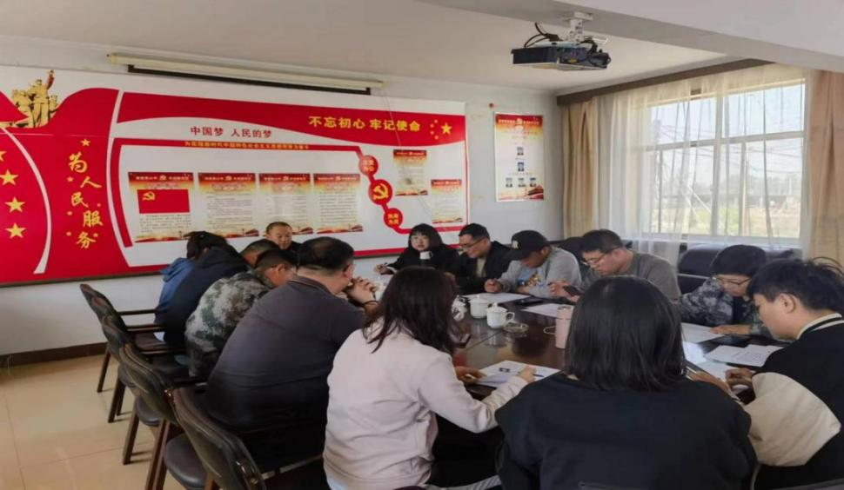

活动照片